ФГБОУ ВО «Краснодарский государственный институт культуры»

П А М Я Т К А
по действиям при различной степени чрезвычайных ситуаций, которые могут произойти на территории института

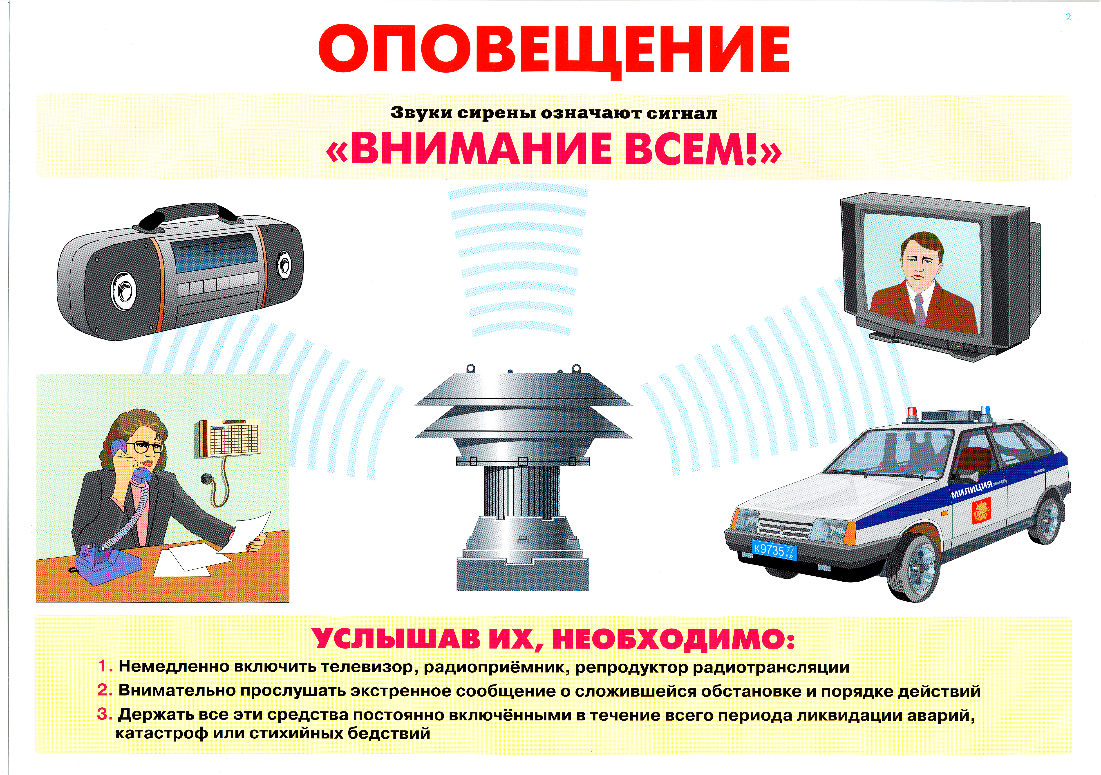

г. Краснодар 2025 год

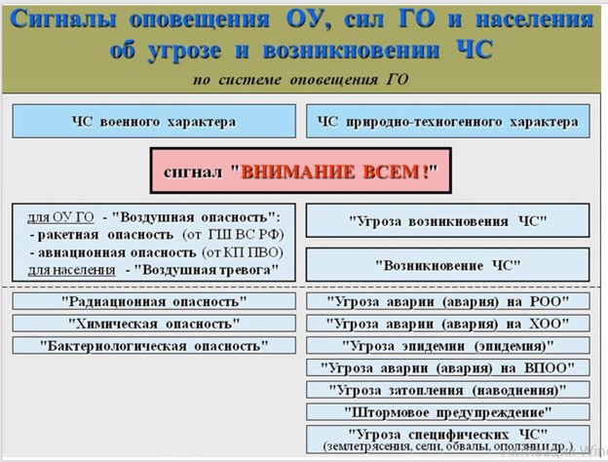

При землетрясении:
В машине:
• не позволять людям поддаваться панике;
• не останавливаться под мостами, путепроводами, линиями электропередач;
• при парковании машины не загораживать дорогу другим транспортным средствам;
• ехать и останавливать автомобиль подальше от балконов, карнизов и деревьев;
• если можно, лучше не пользоваться автомобилем, а передвигаться пешком;
• лучшее решение, это — покинуть населенный пункт.
Дома:
• не поддаваться панике и сохранять спокойствие, ободрять присутствующих;
• укрыться под крепкими столами, вблизи несущих стен или колонн;
• держаться подальше от окон, электроприборов, кастрюль на огне, который надо сразу потушить;
• сразу же загасить любой источник возгорания;
• самое безопасное место в квартире – ванная комната;
• разбудить и одеть детей; помочь отвести в безопасное место их и пожилых людей;
• использовать телефон только в исключительных случаях, чтобы позвать на помощь, передать сообщение органам правопорядка, пожарным, в службу спасения;
• постоянно слушать информацию по радио;
• открыть двери для того, чтобы обеспечить себе выход в случае необходимости;
• не выходить на балконы;
• не пользоваться лифтом;
• не пользоваться спичками, потому что может существовать опасность утечки газа;
• едва закончится первая серия толчков, покинуть здание, но прежде чем оставить его (если оно еще цело), закрыть водопроводные краны, отключить газ и электроэнергию;
• взять с собой предметы первой необходимости и ценности;
• выходить из жилища, прижавшись спиной к стене, особенно если придется спускаться по лестнице;
• закрыть дверь дома;
• собрав всех членов семьи, а также живущих поблизости, направиться в ближайший пункт сбора людей, желательно пешком, а не на каком-либо транспортном средстве;
• избегать узких и загроможденных чем-либо улиц.
В общественном месте:
— главную опасность представляет толпа, которая, поддавшись панике, бежит не разбирая дороги;
— в этом случае постараться выбрать безопасный выход, еще не замеченный толпой;
— постараться не падать, иначе вы рискуете быть растоптанным, не имея ни малейшей возможности подняться;
— если оказались зажатыми в толпе скрестите руки на животе, чтобы не сломать грудную клетку;
— постараться не оказаться между толпой и препятствием.
В институте:
— следовать плану, разработанному органами гражданской защиты;
— держать ситуацию под контролем, чтобы быть в состоянии помочь другим и обезопасить обучающихся;
- уверенность и владение обстановкой сотрудника позволяют обучающимся следовать его указаниям, не поддаваясь панике;
— тренировки, проведенные заранее с обучающимися, позволят действовать более правильно и спокойно;
— обучающиеся должны знать заранее, где найти укрытие;
— каждого обучающегося необходимо учить быть ответственным за свои вещи: таким образом, его внимание отвлекается от главной проблемы и это позволяет легче подавить страх во время эвакуации;
— у преподавателя должен быть полный список присутствующих обучающихся и при выходе он должен его сверить с наличием их;
На открытом пространстве:
— направляться к свободным пространствам, удаленным от зданий, электросетей и других объектов;
— внимательно следить за карнизами или стенами, которые могут упасть, держаться подальше от объектов института;
— удалиться из зоны бедствия, при невозможности сделать это, найти укрытие; — следить за опасными предметами, которые могут оказаться на земле (провода под напряжением, стекла, и пр.);
— не подходить близко к месту очага возгорания;
— обеспечить себя питьевой водой; — следовать инструкциям штаба ГОЧС института;
— участвовать в немедленной помощи другим.

«Правила поведения при пожарах»
ПОЖАР В КОМНАТЕ.
Пожар – это всегда беда. Однако не все знают элементарные правила поведения в случае пожара. И даже знакомое с детства - «звоните 01» - в панике забывается. Вот несколько самых простых советов, которые помогут вам в сложной ситуации. Главное правило – никогда не паниковать!
Большинство пожаров происходит в жилых домах. Причины их практически всегда одинаковы - обветшавшие коммуникации, неисправная электропроводка, курение в неположенных местах и оставленные без присмотра электроприборы. Если у вас или у ваших соседей случился пожар, главное - сразу же вызвать пожарную охрану. Если загорелся бытовой электроприбор, постарайтесь его обесточить, если телевизор - прежде всего, выдерните вилку из розетки или обесточьте квартиру через электрощит. Накройте телевизор любой плотной тканью, чтобы прекратить доступ воздуха. Проверьте, закрыты ли все окна и форточки, иначе доступ свежего воздуха прибавит огню силы. Если горят другие электрические приборы или проводка, то надо выключить рубильник, выключатель или электрические пробки, и после этого вызвать пожарных.
Если пожар возник и распространился в одной из комнат, не забудьте плотно закрыть двери горящей комнаты - это помешает огню распространиться по всей квартире и лестничной площадке. Уплотните дверь мокрыми тряпками, чтобы в остальные помещения дым не проникал. В сильно задымленном пространстве нужно двигаться ползком или пригнувшись.
При тушении пожара лучше всего пользоваться огнетушителем, а при его отсутствии - мокрой тканью, песком или даже землей из цветочного горшка. Если вы видите, что ликвидировать возгорание своими силами не удается, немедленно уходите. Возьмите документы, деньги и покиньте квартиру через входную дверь. Если путь к входной двери отрезан огнем и дымом - спасайтесь через балкон. Самые безопасные места в горящей квартире - на балконе или возле окна. Здесь пожарные найдут вас быстрее!
Как только убедитесь, что ваш призыв о помощи услышали, ложитесь на пол, где меньше дыма. Таким образом, можно продержаться около получаса. Постарайтесь перейти на нижний этаж (с помощью балконного люка) или по смежному балкону к соседям. Но помните: крайне опасно спускаться по веревкам, простыням и водосточным трубам.
Если вы случайно оказались в задымленном подъезде, двигайтесь к выходу, держась за стены (перила нередко ведут в тупик). Находясь в высотном доме, не бегите вниз сквозь пламя, а используйте возможность спастись на крыше здания, не забывайте использовать пожарную лестницу.
Во время пожара запрещено пользоваться лифтом - его в любое время могут отключить. Выбираясь из подъезда на улицу, как можно дольше задержите дыхание, а еще лучше - защитите нос и рот мокрым шарфом или платком.
ПОЖАР НА КУХНЕ ИЛИ НА БАЛКОНЕ
На кухне и балконе чаще всего происходят масштабные возгорания. Как от этого уберечься? Помните, что опасно хранить на кухне и на балконе легковоспламеняющиеся вещества, различные тряпки. Ведь даже случайно залетевший на балкон окурок может стать причиной сильного пожара!
Точно также и на кухне - развевающиеся от ветерка занавески могут вспыхнуть, если они висят в непосредственной близости от плиты. Поэтому не следует загромождать кухню и балкон ненужными вещами, старой мебелью, макулатурой и другими предметами, которые могут послужить «пищей» огню.
Что делать если загорелось масло (в кастрюле или на сковороде), то перекройте подачу электроэнергии. Накройте сковороду или кастрюлю крышкой, мокрой тряпкой, чтобы затушить пламя, и пусть они так стоят до охлаждения масла - иначе огонь вспыхнет вновь. Тряпку из грубой ткани (такая всегда должна быть на кухне) накиньте на руки, предохраняя их от огня. После этого, чтобы перекрыть доступ воздуха к огню, осторожно накиньте ее на горящий предмет. При попадании горящего масла, жира на пол или стены используйте для тушения любой стиральный порошок (как порошковый огнетушитель), засыпая им огонь. При перегреве плиты сначала нужно отключить ее, а затем накрыть спираль мокрой тряпкой. На балконе следует хранить все предметы или под плотным кожухом, или в металлических ящиках. Пожарные также рекомендуют держать на балконе ведро с песком.
ПОЖАР В ЛИФТЕ
Причиной пожара в лифте чаще всего становятся непогашенные спички, окурки сигарет, брошенные на пол или в шахту лифта, или короткое замыкание электропроводки. При первых же признаках возгорания или при появлении легкого дымка в кабине или шахте лифта немедленно сообщите об этом диспетчеру, нажав кнопку «вызов».
Если лифт движется, не останавливайте его сами, а дождитесь остановки. Выйдя из кабины, заблокируйте двери первым попавшимся под руки предметом, чтобы никто не смог вызвать лифт снова и оказаться в ловушке. При тушении огня в кабину не входите, так как она может самопроизвольно начать двигаться. Кабина находится под напряжением, поэтому опасно тушить очаг возгорания водой - используйте плотную сухую ткань, углекислотный или порошковый огнетушитель, сухой песок. Если в результате короткого замыкания проводов лифт остановился между этажами, а очаг возгорания находится вне кабины и потушить его невозможно, кричите, стучите по стенам кабины, зовите на помощь. Попытайтесь зонтом, ключами или другими предметами раздвинуть автоматические двери лифта и выбраться наружу, позвав на помощь соседей. Будьте очень осторожны при выходе из лифта: не упадите в шахту. Если самостоятельно выйти из лифта невозможно, то до прибытия помощи закройте нос и рот носовым платком или рукавом одежды, смоченными водой, молоком или даже мочой.
ПОЖАР ВО ДВОРЕ
Помните: место должно быть открытым и очищенным от травы! При возгорании немедленно позвоните в пожарную охрану, сообщите о случившейся ситуации. Вместе с соседями постарайтесь локализовать очаг пожара, не дать огню перекинуться на деревянные постройки и автомобили. При отсутствии владельцев автомобилей переместите машины, если возможно, на безопасное расстояние и поливайте их для охлаждения водой, чтобы избежать взрыва баков с горючим. Используйте для тушения поливочные шланги, ведра с водой, песок и огнетушители, но помните, что поливать водой горящий уголь и горючие жидкости - неэффективно.
Уведите от огня детей, не забывайте о своей безопасности. Освободите дороги внутри двора для проезда пожарных машин. Попросите жителей закрыть окна и форточки, убрать белье с балконов.
ЕСЛИ ГОРИТ АВТОМОБИЛЬ
Будьте внимательны: пожар в машине можно распознать практически сразу. Запах бензина или горелой резины в кабине, появление дыма из-под капота - все это факторы, предшествующие загоранию и пожару. При тушении пролитого под машиной топлива воспользуйтесь огнетушителем, подавая пену или порошок в направлении от края к центру очага. При тушении возгорания под капотом постепенно и осторожно откройте его - желательно сбоку палкой или монтировкой, так как при этом возможен выброс пламени.
Направляйте огнетушитель на очаг наиболее интенсивного горения или накройте пламя брезентом, забросайте песком, рыхлой землей, снегом, залейте водой. Не приступайте к тушению, если вы в промасленной одежде или ваши руки смочены бензином - это крайне опасно. При невозможности быстро ликвидировать возгорание отойдите от машины на безопасное расстояние, так как может взорваться топливный бак. Ни в коем случае не садитесь в горящий автомобиль, и не пытайтесь его завести. В радиусе опасной зоны (не менее 10 метров) не должно быть людей.
В ожидании пожарных поливайте водой стоящие рядом автомобили, чтобы огонь не перекинулся на них или откатите их в сторону с помощью прохожих и водителей. Если в кабине горящего автомобиля находится человек, а двери заклинило, то взломайте двери или выбейте стекло (монтировкой, камнем или ногами). Вытащите пострадавшего из машины, вызовите «скорую» и окажите ему первую медицинскую помощь или отправьте его в ближайший медпункт на первой же остановленной вами машине, запомнив или записав ее номер. После ликвидации возгорания сообщите о случившемся в ближайшее отделение ГАИ.
ЕСЛИ ГОРИТ ЧЕЛОВЕК
Такое бывает не только в боевиках. Чаще всего это случается на кухне при неосторожном обращении с огнем или в авто авариях. Если на человеке горит одежда, надо как можно быстрее погасить огонь. А сделать это довольно трудно, так как от боли он теряет контроль над собой и начинает метаться, усиливая тем самым пламя.
Первым делом горящего человека надо остановить любым способом: либо грозно окрикнуть, либо повалить наземь. Воспламенившуюся одежду сорвите или погасите, заливая водой (зимой забросайте снегом). Если воды нет, набросьте на пострадавшего любую одежду или плотную ткань, не закрывая ему голову, чтобы он не получил ожога дыхательных путей и не отравился токсичными продуктами горения. Но имейте в виду: высокая температура воздействует на кожу тем губительнее, чем дольше и плотнее прижата к ней тлеющая одежда. Если ничего не оказалось под рукой катайте горящего по земле, чтобы сбить пламя. Потушив огонь, вынесите пострадавшего на свежий воздух, разрежьте тлеющую одежду и снимите ее, стараясь не повредить обожженную поверхность. Наложите на пораженные места повязку из бинта или чистой ткани.
При обширных ожогах заверните пострадавшего в чистую простыню, срочно вызовите «скорую» или доставьте его в ближайшее лечебное заведение на носилках. Для уменьшения боли дайте таблетку анальгина, баралгина или аспирина. Если у пострадавшего нет рвоты, постоянно поите его водой.
При ожогах первой степени (когда кожа только покраснела) для уменьшения боли и предупреждения отека тканей применяют (в течение десяти минут) холодную воду, лед или снег, а затем смазывают пораженный участок водкой или одеколоном, но повязку не накладывают. Несколько раз в день обрабатывают противоожоговыми аэрозолями или наносят тонким слоем синтомициновую мазь.
При ожогах второй степени (когда образовались пузыри, причем некоторые из них лопнули) обрабатывать пораженные места водкой или одеколоном не следует, так как это вызовет сильную боль и жжение. На область ожога наложите стерильную повязку из бинта или проглаженной ткани. Обожженную кожу не следует смазывать жиром, зеленкой или марганцовкой. Облегчения это не приносит, а только затрудняет врачу определение степени поражения тканей. Хорошо помогают примочки из мочи – это старинное и безотказное народное средство. Если одежда загорелась на вас, не вздумайте бежать - пламя разгорится еще сильнее. Постарайтесь быстро сбросить горящую одежду. Вам повезло, если рядом есть лужа или сугроб - ныряйте туда. Если их нет, падайте на землю и катайтесь, пока не собьете пламя.
ЭТО ВАЖНО ЗНАТЬ
При горении выделяются ядовитые газы: синильная кислота, фосген и другие, а содержание кислорода в воздухе падает. Вот почему опасен не только и даже не столько огонь, сколько дым и гарь от него. Надо учитывать и возможные реакции организма человека при увеличении концентрации продуктов горения: угарного газа: 0,01% - слабые головные боли; 0,05% - головокружение; 0,1% - обморок; 0,2% - кома, быстрая смерть; 0,5% - 7 мгновенная смерть; углекислого газа: до 0,5% - не воздействует; от 0,5 до 7%- учащение сердечного ритма, начало паралича дыхательных центров; свыше 10% - паралич дыхательных центров и смерть.
ПОЖАРНАЯ БЕЗОПАСНОСТЬ В ОСЕННЕ-ЗИМНИЙ ПЕРИОД
С наступлением холодов возрастает вероятность возникновения пожара в жилых домах, что связано с частой эксплуатацией электрических и отопительных приборов. Чтобы избежать трагедии нужно выполнять следующие профилактические мероприятия:
- содержите отопительные электрические приборы, плиты в исправном состоянии подальше от штор и мебели на несгораемых подставках;
- не допускайте включение в одну сеть электроприборов повышенной мощности, это приводит к перегрузке в электросети;
- не применяйте самодельные электронагревательные приборы;
- перед уходом из комнаты убедитесь, что газовое и электрическое оборудование выключено;
-курите в строго отведенных местах (напоминание: курение на территории института ЗАПРЕЩЕНО!);
Помните, что курение в постели, часто является причиной пожара. Берегите комнаты от пожара!
Помните, что соблюдение элементарных правил безопасности убережет Вас и Ваших знакомых от беды!
Но если беда случилась, необходимо предпринять
следующие действия:
1. Немедленно вызвать пожарную охрану по телефону «01» «101», сообщив точный адрес, свою фамилию и телефон.
2. Принять меры по эвакуации из помещения или квартиры.
3. Отключить от питания все электроприборы.
4. Если лестницы и коридоры заполнены густым дымом, оставайтесь в квартире.
5. Помните, что меньше всего дыма около пола, а закрытая и увлажненная дверь защитит от пламени и продуктов горения достаточно длительное время.
6. Подойдите к окну, привлеките внимание, чтобы пожарные знали где вы находитесь.
ПОМНИТЕ!
Ваши знания и умения, правильные и грамотные действия могут сохранить жизнь.
ЗАПОМНИ!
ТЕЛЕФОНЫ ЭКСТРЕННЫХ СЛУЖБ
- 101 (01)
- Пожарная охрана и спасатели 102 (02)
- Полиция 103 (03)
- Скорая помощь 104 (04)
112 –единый номер вызова экстренных служб

